**Міністерство Освіти І НАУКИ України**

**Національний університет "Львівська політехніка"**

Інститут **КНІТ**

Кафедра **ПЗ**

### ЗВІТ

До лабораторної роботи № 5

**На тему:** *“*Побудова діаграми прецедентів**.***”*

**З дисципліни:** *“Вступ до інженерії програмного забезпечення”*

**Лектор:**

доц. каф. ПЗ

Левус Є.В.

**Виконав:**

ст. гр. ПЗ-15

Фостяк А.І.

**Прийняв:**

асист. каф. ПЗ

Самбір А.А.

« ____ » ________ 2020 р.

∑= ____ .

Львів – 2020

**Тема роботи:** Побудова діаграми прецедентів.

**Мета роботи:** Навчитися описувати функціональну поведінку системи з допомогою діаграми прецедентів.

**Теоретичні відомості**

**1)Що таке прецедент?**

Прецедент - випадок або подія, що відбулася в минулому та є прикладом або підставою для аналогічних дій у сьогоденні.

**26)Яка особливість діаграми прецедентів порівняно зі всіма іншими?**

Діаграма прецедентів описує поведінку системи,сприєї порозумінню розробника із замовником.Використовується на епаті аналізу та специфікації вимог.

**20)Як ще називають діаграму прецедентів?**

Ще називають діаграмою сценаріїв використання.

**Постановка завдання**

Побудувати діаграму прецедентів згідно індивідуального варіанту.Використати обов’язково усі відношення,які використовуються для моделювання вимог.Для кожної системи передбачити щонайменше 2 актора.Оформити звіт.

Варіант 8 – Інформаційна система “Ательє одягу”.

**Діаграма прецедентів**

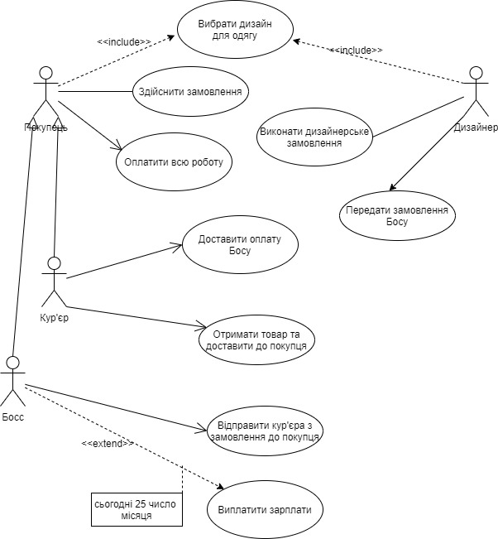

**Висновки**

У процесі виконання цієї лабораторної роботи я навчився описувати функціональну поведінку системи з допомогою діаграми прецедентів.